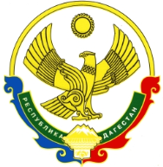

**РОССИЙСКАЯ ФЕДЕРАЦИЯ**

**РЕСПУБЛИКА ДАГЕСТАН**

**МИНИСТЕРСТВО ОБРАЗОВАНИЯ И НАУКИ РЕСПУБЛИКИ ДАГЕСТАН**

**МУНИЦИПАЛЬНОЕ БЮДЖЕТНОЕ ОБЩЕОБРАЗОВАТЕЛЬНОЕ УЧРЕЖДЕНИЕ**

**«ЧИРКЕЙСКИЙ ОБРАЗОВАТЕЛЬНЫЙ ЦЕНТР ИМ. А.ОМАРОВА»**

**368219, Республика Дагестан, Буйнакский район, с. Чиркей, ул. Имама Шамиля, тел.: 8 (988) 297 55 55,**

**адрес:** [**www.chirke.dagestanschool.ru**](http://www.chirke.dagestanschool.ru)**, e-mail:** [**chirkeyschool@yandex.ru**](mailto:chirkeyschool@yandex.ru)

**Реализация республиканской целевой программы**

**«Противодействие экстремизму и терроризму»**

**В МБОУ «Чиркейский образовательный центр им. А.Омарова»**

|  |  |  |  |  |  |  |
| --- | --- | --- | --- | --- | --- | --- |
| **№** | **Содержание** | **Классы** | **Количество охваченных** | **Сроки реализации** | **Ответственные** | **Приглашенные** |
| 1 | Встреча студентов Теологического института с учащимися 11 класса на тему «Нет терроризму» | 11 | 22 | 3 сентября | Зам. Директора по ВР Казимагомедова З,М | Руководитель СТ ОП «Буйнакский район Исмаилов М.М. |
| 2 | Единые классные часы «День солидарности в борьбе с терроризмом» | 1-11 | 900 | 3 сентября | Зам. Директора по ВР Казимагомедова З,М |  |

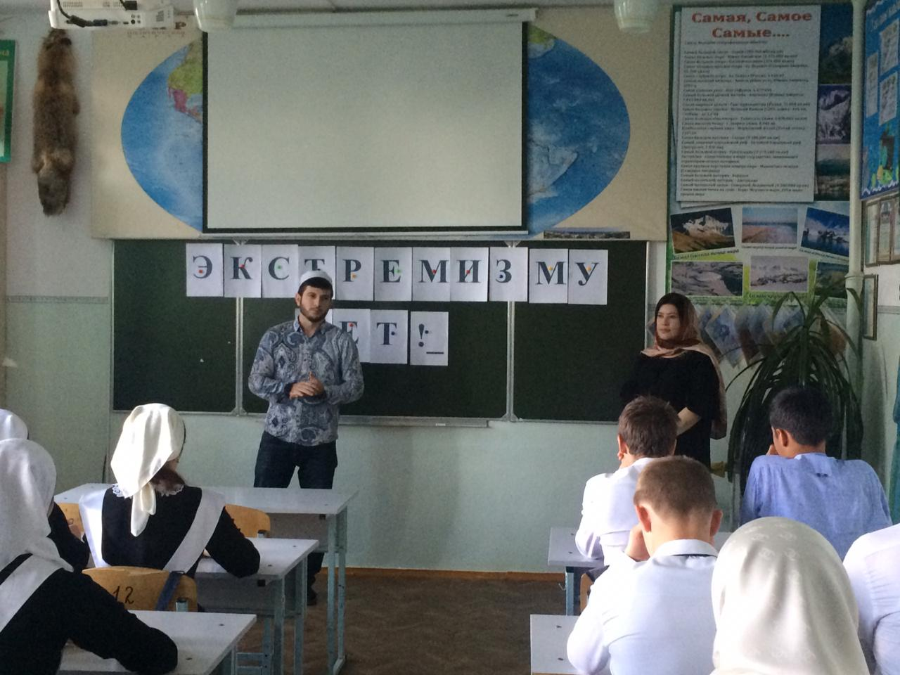

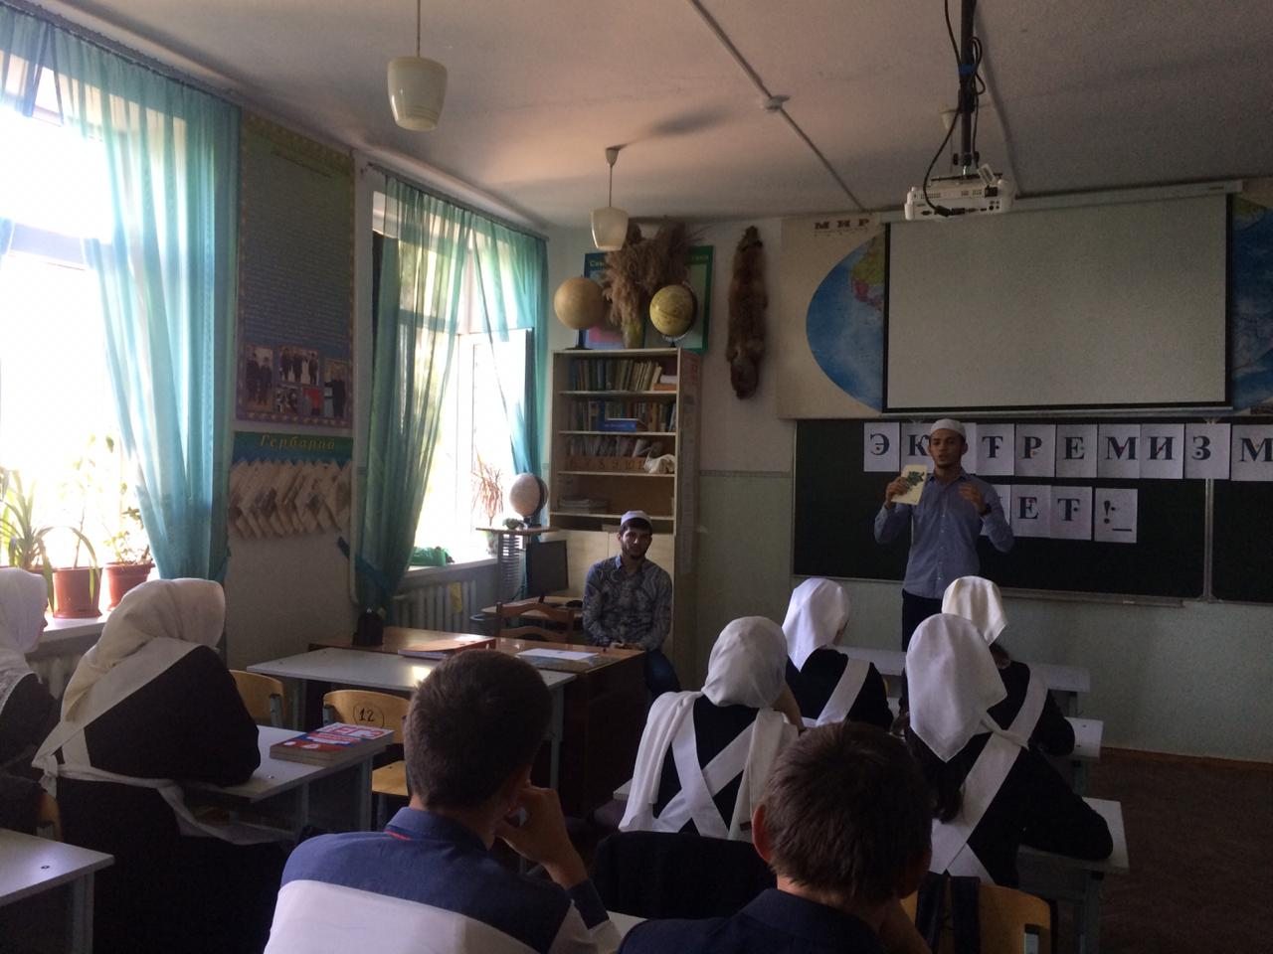

Встреча студентов Теологического института с учащимися 11 класса на тему «Нет терроризму», охвачено 22 учащихся 11 класса.